|  |  |
| --- | --- |
| **TRƯỜNG MẦM NON HOA SỮA** | **Bài tập lớp mẫu giáo nhỡ**  Họ và tên trẻ :..................................................................................  Lớp :................................................................................................ |

**Bài1: Bé vẽ thêm 5 ô cửa sổ cho chiếc tàu thủy và tô màu sao chophù hợpnhé!**

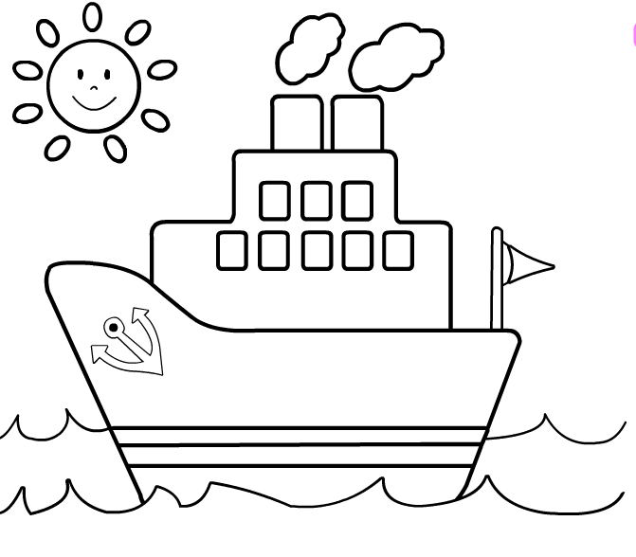

**Bài 2: Bé hãy tô màu các phương tiện giao thông đường thủy và đếm xem có bao nhiêu các phương tiện giao thông đường thủy , tô màu ô số sao cho phù hợp nhé!**

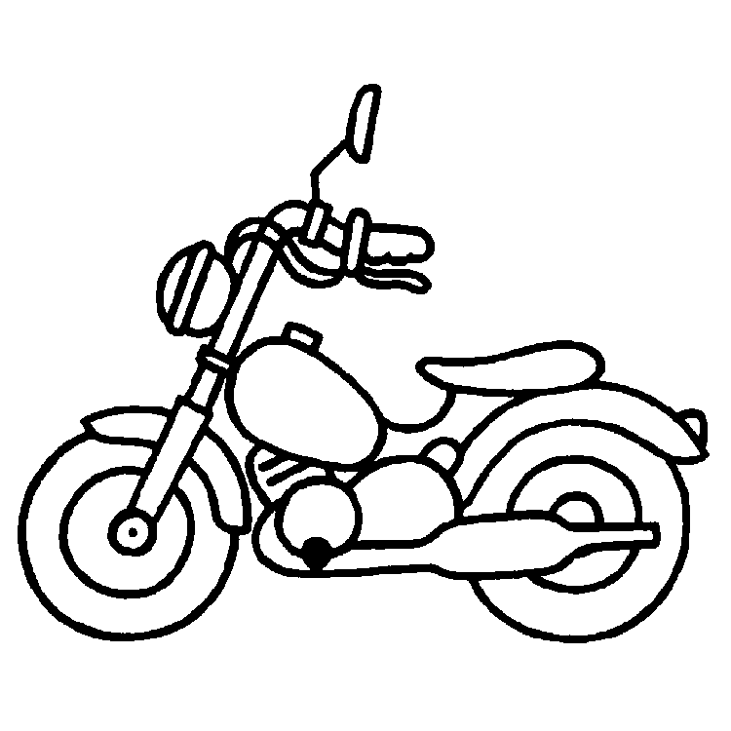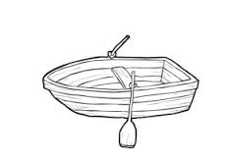

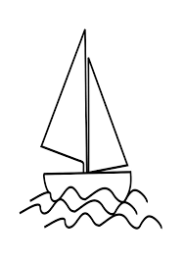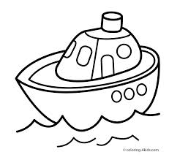

**5**

**1**

**2**

**3**

**4**